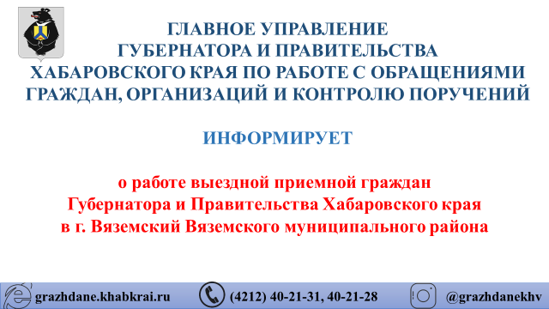

**28 октября 2021 года с 12.00 до 17.00 часов** местного временипо адресу: Вяземский район, г. Вяземский, ул. Коммунистическая, 8будет работать приемная граждан Губернатора и Правительства Хабаровского края с участием руководителя Государственной инспекции труда в Хабаровском краеАбазовского Александра Петровича.

В этот день жители Вяземскогорайона смогут обратиться лично к руководителю Государственной инспекции труда в Хабаровском крае,по компетенции поставленных вопросов в режиме видеоконференцсвязи, аудиосвязиобратиться   
в Прокуратуру Хабаровского края, Военный комиссариат Хабаровского края, Отделение Пенсионного фонда РФ по Хабаровскому краю и Еврейской автономной области, Комиссию по делам несовершеннолетних и защите их прав,во все органы исполнительной власти Хабаровского края, в администрацию Вяземскогорайона.

Личный прием проводитсяпо предварительной записи при предъявлении документа, удостоверяющего личность.

В связи с сохранением, до особого распоряжения, на территории Хабаровского края ограничения по соблюдению обязательного масочного режима при нахождении во всех общественных местах, предприятиях, организациях, учреждениях всех форм собственности, жителям при входе в здание администрации Вяземского района необходимо использовать средства индивидуальной защиты (маску, перчатки). Кроме того, при входе в здание администрации Вяземского района,жителям проведут измерение температуры тела. В случае выявления повышенных показателей температуры тела (37,0 градусов) – прием будет отменен.

Для записи на прием необходимо обращаться в администрацию Вяземского района по телефону: (42153) 3-33-42, ежедневно с 09.00 до 12.00 и с 13.00 до 17.00 часов, кроме выходных дней.

При возникновении вопросов по работе приемной граждан Губернатора   
и Правительства Хабаровского краянеобходимообращаться в главное управление Губернатора и Правительства Хабаровского края по работе с обращениями граждан, организаций и контролю поручений по телефонам: (4212) 40-21-31.